 | GÉOGRAPHIE  Les paysages de la Terre (A06)

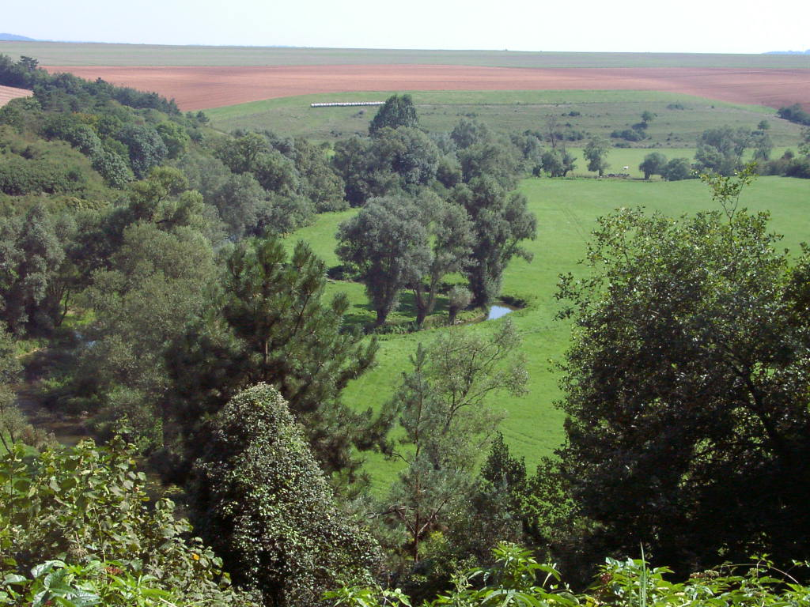

La terre

